Конкурс НИЦ «Курчатовский институт» – ВИАМ
на создание монографии по современному материаловедению

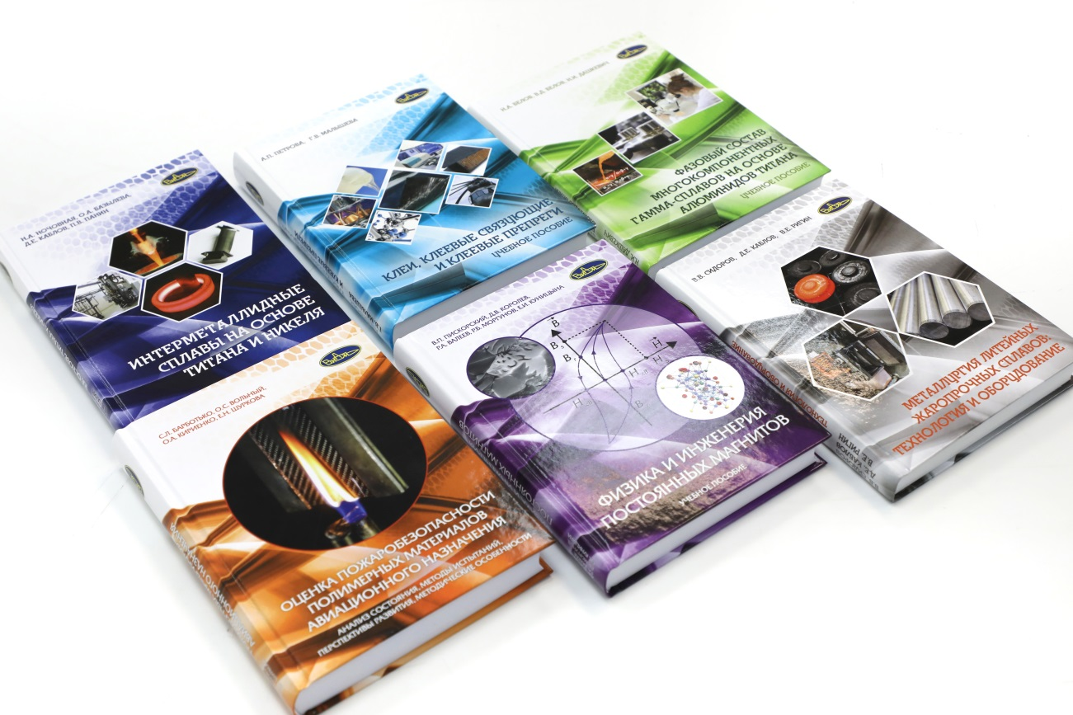

Федеральное государственное унитарное предприятие «Всероссийский научно-исследовательский институт авиационных материалов» Национального исследовательского центра «Курчатовский институт» объявляет Конкурс на создание монографий по современному материаловедению.

Темы:
«Редкоземельные магнитные материалы и микромагниты»,
«Методы исследования старения полимерных композиционных материалов в натурных и лабораторных условиях».

Заявки на создание монографии принимаются с 22 октября по 19 ноября 2021 г. включительно.

Вознаграждение за выполнение работ по созданию монографии представляет собой произведение утвержденного вознаграждения за 1 (Один) авторский лист на фактическое количество авторских листов в конкретной монографии. Объем вознаграждения за выполнение работ по созданию монографии составляет 150 тыс. рублей при объеме монографии 15 авторских листов.

Условия участия в Конкурсе
1. К участию в Конкурсе приглашаются кандидаты и доктора наук: профессорско-преподавательский состав профильных высших учебных заведений, научные сотрудники организаций Российской академии наук, специалисты в области материаловедения. Участниками Конкурса могут выступать как индивидуальные исследователи, так и научные авторские коллективы (не более 5 человек).
2. В Конкурсе участвуют заявки, оформленные в соответствии с прилагаемой к данному Объявлению формой 1.
3. В заявке должны содержаться сведения о двух независимых рецензентах, готовых предоставить отзывы на монографию. В качестве рецензентов должны выступать лица, имеющие ученую степень доктора наук по тематическому направлению, в рамках которого пишется монография, или по смежному направлению.
4. Плановый срок создания монографии не должен превышать 6 месяцев.
5. Материалы и информация, представленные в заявке, не должны содержать сведений, составляющих государственную, коммерческую и иную охраняемую законом тайну, а также конфиденциальной информации либо информации служебного характера. Заявки, документы и материалы, имеющие ограничительные грифы, к рассмотрению не принимаются.
6. Соискатели, предоставившие заявки, не соответствующие условиям участия в Конкурсе, с нарушением правил оформления, к участию в Конкурсе не допускаются. Заявки, поступившие на Конкурс по окончании указанного в информационном сообщении срока, не рассматриваются.
7. В рамках проведения Конкурса один авторский коллектив может подать только одну заявку.

К претендентам на участие в Конкурсе, не состоящим в трудовых отношениях с НИЦ «Курчатовский институт» – ВИАМ
, предъявляются следующие квалификационные требования:
‒ наличие ученой степени по тематическому направлению, в рамках которого пишется монография, или по смежному;
‒ наличие 5 статей в ведущих научных журналах, в том числе не менее 3 публикаций в зарубежных журналах, включенных в систему Web of Science, Scopus за 5 лет, предшествующих дате объявления конкурса и опубликования объявления о проведении Конкурса на сайте НИЦ «Курчатовский институт» – ВИАМ;
‒ участие в реализации не менее чем 1 государственного контракта на выполнение научно-исследовательской работы в рамках действующих федеральных целевых программ за 10 лет, предшествующих дате объявления Конкурса и опубликования объявления о проведении Конкурса на сайте НИЦ «Курчатовский институт» – ВИАМ.

К претендентам на участие в конкурсе, являющимся штатными сотрудниками НИЦ «Курчатовский институт» – ВИАМ, предъявляются следующие квалификационные требования:
‒ наличие ученой степени по тематическому направлению, в рамках которого пишется монография, или по смежному;
‒ участие в реализации не менее чем 1 государственного контракта на выполнение научно-исследовательской работы в рамках действующих федеральных целевых программ за 10 лет, предшествующих дате объявления Конкурса и опубликования объявления о проведении Конкурса на сайте НИЦ «Курчатовский институт» – ВИАМ.

Основные требования к монографии:
‒ монография должна быть написана в формате учебного пособия в соответствии с требованиями к структуре и содержанию учебного пособия, изложенными в Приложении 1 к настоящему объявлению;
– название монографии должно быть ясным и кратким;
‒ монография должна быть цельной, емкой, информативной, иметь узкую направленность и соответствовать одной или нескольким дисциплинам рабочих учебных программ (http//study.viam.ru/images/content/Аннотация_к_рабочим_программам_дисциплин.pdf) по следующим специальностям: 150100 «Материаловедение и технологии материалов», 05.16.09 «Материаловедение»; 05.16.01 «Металловедение и термическая обработка металлов и сплавов»; 05.17.06 «Технология и переработка полимеров и композитов»;
‒ монография должна быть написана понятным и доступным языком;
‒ монография должна не только описывать процесс исследований, но и иметь новые идеи, логично и последовательно изложенные;
‒ при цитировании обязательна ссылка на источник;
‒ объем монографии должен составлять не менее 15, но не более 30 авторских листов.

Требования к оформлению монографии
Формат текста: Word for Windows – 95/97/2000. Формат страницы: А4 (210×297 мм). Поля: 2,5 см – отступ слева, остальные поля по 2 см. Шрифт: размер (кегль) – 14; тип – Times New Roman. Название печатается прописными буквами, шрифт – жирный, выравнивание по центру. Ниже через двойной интервал строчными буквами – инициалы и фамилия автора(ов). На следующей строке – полное название организации, город. После отступа в 2 интервала следует аннотация (не более 500 символов), за которой через 2 интервала – текст, печатаемый через полуторный интервал, абзацный отступ – 1,5 см, выравнивание по ширине. Название и номера рисунков указываются под рисунками, названия и номера таблиц – над таблицами. Таблицы, схемы, рисунки, формулы, графики не должны выходить за пределы указанных полей (шрифт в таблицах и на рисунках – не менее 13 пт). Сноски на литературу подстраничные. Наличие списка литературы обязательно. Переносы не ставить. Допустимое количество рисунков и таблиц на авторский лист: 5 рисунков и 2 таблицы.

Определение победителя Конкурса и информация о результатах
1. После окончания приема заявок Конкурсная комиссия в течение 10 (Десяти) календарных дней осуществляет рассмотрение заявок на соответствие требованиям, содержащимся в данном Объявлении.
2. Конкурсная комиссия после рассмотрения заявок на соответствие требованиям, содержащимся в данном Объявлении, осуществляет в течение 10 (Десяти) календарных дней предварительную оценку заявок согласно критериям, приведенным в таблице 1, и передает ее результаты на утверждение НТС.
Таблица 1
Номер критерия | Критерии оценки заявок  Участника Конкурса | Значимость критерия,  % | Максимальная оценка,  балл
1. | Публикационная активность участника Конкурса по теме монографии или смежной с ней | 40 | 5
2. | Полнота раскрытия и качество (в том числе стилистическое) изложения сути монографии, приведенной в аннотации заявки | 60 | 5

Оценка заявок осуществляется в следующем порядке:
а) Оценка заявок по критерию «Публикационная активность участника Конкурса по теме монографии или смежной с ней» осуществляется в зависимости от количества публикаций участника Конкурса и их цитирования:
- наличие 10 и более публикаций участника Конкурса по теме монографии или смежной с ней, и цитирование данных публикаций (не менее 5) – 5 баллов;
- наличие от 8 до 9 публикаций участника Конкурса по теме монографии или смежной с ней, и цитирование данных публикаций (не менее 4) – 4 балла;
- наличие от 6 до 7 публикаций участника Конкурса по теме монографии или смежной с ней, и цитирование данных публикаций (не менее 3) – 3 балла;
- наличие от 4 до 5 публикаций участника Конкурса по теме монографии или смежной с ней, и цитирование данных публикаций (не менее 2) – 2 балла;
- наличие от 1 до 3 публикаций участника Конкурса по теме монографии или смежной с ней, и цитирование данных публикаций (не менее 1) – 1 балл;
- отсутствие публикаций участника Конкурса по теме монографии или смежной с ней – 0 баллов.
б) Оценка заявок по критерию «Полнота раскрытия и качество (в том числе стилистическое) изложения сути монографии, приведенной в аннотации заявки» осуществляется на основании анализа предложения участника Конкурса:
- крайне высокий уровень следующих показателей: логичность и последовательность изложения; обоснование значимости работы; понятность и доступность языка изложения – 5 баллов;
- высокий уровень следующих показателей: логичность и последовательность изложения; обоснование значимости работы; понятность и доступность языка изложения – 4 балла;
- средний уровень следующих показателей: логичность и последовательность изложения; обоснование значимости работы; понятность и доступность языка изложения – 3 балла;
- низкий уровень следующих показателей: логичность и последовательность изложения; обоснование значимости работы; понятность и доступность языка изложения – 2 балла;
- крайне низкий уровень следующих показателей: логичность и последовательность изложения; обоснование значимости работы; понятность и доступность языка изложения – 1 балл;
- отсутствие следующих показателей: логичность и последовательность изложения; обоснование значимости работы; понятность и доступность языка изложения – 0 баллов.
в) Совокупная значимость критериев равна 100%, по каждому из критериев Конкурсной комиссией выставляется значение от 0 до 5 баллов, оценка критерия проводится путем прямого (открытого) голосования всеми членами Конкурсной комиссии по мере соответствия заявки требованиям, приведенным в п.п. а и б.
г) Рейтинг заявки по конкретному критерию рассчитывается как произведение коэффициента значимости на балл. Дробное значение рейтинга округляется до двух десятичных знаков после запятой по математическим правилам округления.
д) Присуждение каждой заявке порядкового номера по мере уменьшения степени привлекательности предложения участника Конкурса производится по результатам расчета итогового рейтинга по каждой заявке. Заявке, набравшей наибольший итоговый рейтинг, присваивается первый номер. Первый номер может быть присвоен нескольким заявкам, набравшим наибольший итоговый рейтинг. Заявкам, следующим в рейтинге, присваивается 2 и 3-е место соответственно.
е) Итоговый рейтинг заявки рассчитан путем сложения рейтингов по рассматриваемым критериям оценки заявок.
3. Научно-технический совет НИЦ «Курчатовский институт» – ВИАМ в течение 40 (Сорока) календарных дней осуществляет проведение заключительной экспертизы заявок. Решение по итогам Конкурса принимается на заседании Научно-технического совета открытым голосованием по каждой кандидатуре отдельно и передается в Конкурсную комиссию для составления протокола, определяющего победителя Конкурса.
4. Конкурсная комиссия в течение 60 (Шестидесяти) календарных дней от даты окончания приема заявок на участие в Конкурсе составляет протокол, определяющий победителя Конкурса, в котором указываются: состав участников Конкурса; основания для вынесения решения о результатах Конкурса; список победителей Конкурса.
5. Секретарь Конкурсной комиссии в течение 5 (Пяти) рабочих дней от даты подписания протокола посредством факса и/или почты, и/или электронной почты направляет победителю Конкурса протокол и проект договора (Приложение 3, 3а к настоящему Положению). Победитель Конкурса предоставляет НИЦ «Курчатовский институт» – ВИАМ подписанный экземпляр данного договора в течение 5 (Пяти) рабочих дней со дня его получения. Для подписания договора победитель Конкурса должен предоставить на согласование Конкурсной комиссии План-график создания монографии, включающий описание работы по разделам монографии и сроки ее выполнения. В случае отказа победителя Конкурса от подписания договора НИЦ «Курчатовский институт» – ВИАМ вправе взыскать штраф в размере 30% от стоимости вознаграждения, установленного за плановый объем монографии, указанный в заявке победителя Конкурса.
6. Протокол, определяющий победителя Конкурса, в течение 5 (Пяти) рабочих дней от даты его подписания размещается на официальном сайте НИЦ «Курчатовский институт» – ВИАМ. Рецензии или иные обоснования принятого решения участникам Конкурса не предоставляются. Результаты экспертизы представленных проектов не пересматриваются.
7. В случае возникновения обстоятельств, при которых проведение работ по написанию монографии становится невозможным, победитель Конкурса ставит об этом в известность Конкурсную комиссию в недельный срок с момента возникновения указанных обстоятельств.

Заявки на участие в Конкурсе следует отправлять по электронной почте: journal@viam.ru или по адресу: 105005, Россия, г. Москва, ул. Радио, д. 17.
Дополнительная информация по телефону: (499) 263-87-18.

Форма 1. Заявка на участие в Конкурсе НИЦ «Курчатовский институт» – ВИАМ на создание монографии по современному материаловедению
1. | Тематическая направленность монографии
2. | Название монографии
3. | ФИО участника/участников Конкурса полностью, контактные телефоны,  e-mail,  место работы и должность, ученая степень и звание | 1.
 |  | 2.
 |  | 3.
4. | Плановый объем монографии в авторских листах
5. | Срок предоставления рукописи
6. | Аннотация, в которой отражена суть монографии: основная цель работы; обоснование ее значимости; описание имеющегося задела; план работы на предстоящий период; ожидаемые результаты (не менее 7000 знаков)
7. | Рубрикатор монографии:  1. Глава  1.1. Раздел  1.1.1. Подраздел
8. | Имеющиеся публикации по теме монографии или смежной с ней, и цитирование данных публикаций:
9.∗ | Наличие статей в ведущих научных журналах, в том числе зарубежных, включенных в систему Web of Science, Scopus за последние 5 лет
10. | Участие в реализации государственного контракта на выполнение научно-исследовательской работы в рамках действующих федеральных целевых программ за последние 10 лет
11. | Подпись участника/участников Конкурса
12. | Ф.И.О. | подпись
13. | Ф.И.О. | подпись
14. | Ф.И.О. | подпись
15. | Сведения о рецензентах
16. | Ф.И.О. | Место работы и должность, ученая степень и звание, контактный телефон и адрес электронной почты
17. | Ф.И.О. | Место работы и должность, ученая степень и звание, контактный телефон и адрес электронной почты
∗ Для участников Конкурса, не состоящих в трудовых отношениях с НИЦ «Курчатовский институт» – ВИАМ

Настоящим участник Конкурса дает согласие на создание монографии на условиях, указанных в объявлении о проведении Конкурса. В случае отказа от заключения договора на создание монографии победителем Конкурса оплачивается штраф в размере 30% от стоимости вознаграждения, установленного за плановый объем монографии, указанный в заявке победителя Конкурса.

Настоящим участник Конкурса дает согласие НИЦ «Курчатовский институт» – ВИАМ на использование, обработку и хранение его персональных данных в связи с участием в настоящем Конкурсе.
Приложение к Объявлению о
проведении Конкурса
НИЦ «Курчатовский институт» – ВИАМ
на создание
монографий по современному материаловедению

Требования к структуре и содержанию учебного пособия
Учебное пособие – учебно-теоретическое издание, официально утвержденное в качестве данного вида издания, соответствующее учебной программе, частично или полностью заменяющее или дополняющее учебник. Каждый раздел учебного пособия сопровождается контрольными вопросами и/или заданиями обучающего характера, призванными помочь в освоении знаний по дисциплине.
Обычно учебное пособие выпускается в дополнение к учебнику. Однако учебное пособие может:
– временно являться основным учебным изданием по дисциплине вследствие изменения государственного стандарта ВПО специальности и появления в учебных планах новой дисциплины федерального компонента, по которой пока еще не создано учебника, допущенного или рекомендованного Министерством образования России;
– являться основным учебным изданием по дисциплине, относящейся к региональному компоненту, компоненту по выбору, факультативному компоненту.
Поскольку пособие создается более оперативно, чем учебник, то в него включается новый, более актуальный материал по конкретной дисциплине. Тем не менее, этот материал должен подаваться в русле фундаментальных знаний, изложенных в учебнике.
В отличие от учебника пособие может включать не только апробированные, общепризнанные знания и положения. Оно может также включать спорные вопросы, демонстрирующие разные точки зрения на решение той или иной проблемы.
Обязательные требования к учебному пособию (далее – УП):
- В структуру УП входят следующие обязательные элементы: оглавление (содержание), введение, заключение, справочно-библиографический аппарат.
- Введение включает следующие аспекты:
  - цель (назначение) издания, соответствие учебной программе;
  - читательский адрес;
  - вид учебного издания и его место в системе других учебных изданий по дисциплине, актуальность, степень новизны, особенности авторской концепции;
  - методические рекомендации по использованию УП в учебном процессе;
  - общая характеристика структуры УП, особенности эффективного использования аппарата издания (дидактического, библиографического, справочного и т. п.).
- Содержание УП должно соответствовать ГОС ВПО и утвержденной учебной программе дисциплины. Рубрики основой части текста (разделы, главы, параграфы) должны соответствовать логике изложения учебного материала и тематическому плану учебной дисциплины.
- Тематические разделы должны содержать выводы, обобщающие учебный материал раздела, и дидактический аппарат (контрольные вопросы, примеры, упражнения, задачи, тесты) для самоконтроля студентов.
- Необходимо соблюдать последовательность изложения учебного материала по принципу «от простого к сложному»; определения и формулировки должны соответствовать общепринятой научной терминологии.
- Заключение выполняет функцию обобщения учебного материала и включает следующие аспекты:
- основные итоги и выводы;
- характеристика нерешенных и труднорешаемых проблем;
- рекомендации по дальнейшему самостоятельному изучению предмета;
- перспективы развития дисциплины (отрасли науки).
- Справочно-библиографический аппарат (с учетом вида издания) состоит из прикнижной аннотации с читательским адресом, библиографического списка, списка сокращений и условных обозначений, указателей (именной, алфавитно-предметный, хронологический, систематический и т. д.). В учебные издания объемом свыше 10 авторских листов рекомендуется включать именной и алфавитно-предметный указатели.
- Библиографический список оформляется в соответствии с требованиями ГОСТ Р 7.0.5.–2008 «Библиографическая ссылка. Общие требования и правила составления».

ГОСТ 7.60–2003 «Издания. Основные виды. Термины и определения»

